Cahier des charges – Calculatrice

Contexte du Projet
Le projet consiste à développer une application de calculatrice graphique en Python utilisant la bibliothèque Tkinter pour l'interface utilisateur. Cette application doit permettre à l'utilisateur d'effectuer des calculs arithmétiques simples et avancés, avec une interface intuitive, réactive, et esthétique.

Objectifs
- créer une calculatrice fonctionnelle
- permettre des opérations : addition, soustraction, multiplication, division
- fonctionnalités avancées : racine carrée, puissance, logarithme, exponentielle, factorielle, valeur absolue, pi, sinus, cosinus, tangente
- interface utilisateur intuitive avec Tkinter

Fonctionnalités de base
- entrée utilisateur via un pavé numérique à l'écran
- affichage des nombres et résultats dans une zone dédiée
- opérations arithmétiques de base :
- Addition (+)
- Soustraction (-)
- Multiplication (*)
- Division (/)

Fonctionnalités avancées
- racine carrée (√)
- puissance (^)
- logarithme ( log, ln)
- exponentielle (exp())
- factorielle (n!)
- valeur absolue (|x|)
- pi (π)
- sinus, cosinus, tangente
- Effacer un caractère à la fois (bouton « CE »)
- Réinitialiser le calcul (bouton « C »)

Interface utilisateur
- Interface graphique dans les tons rose
- disposition intuitive des boutons : chiffres, opérateurs et fonctions avancées regroupés logiquement
- Réactivité des boutons : chaque clic met à jour l'affichage instantanément
- indications visuelles : surbrillance des boutons lors de l'interaction
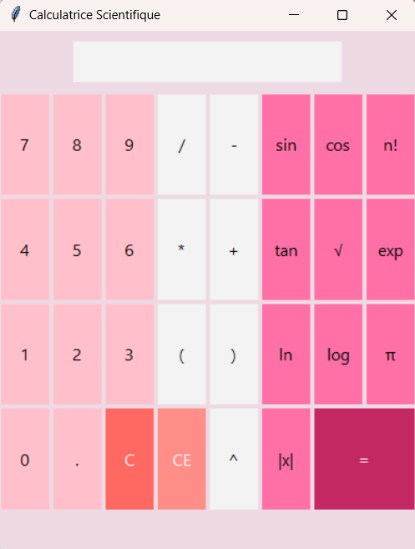
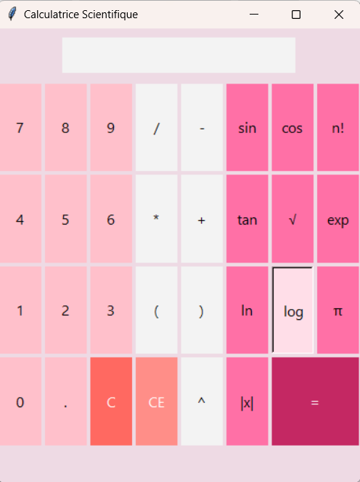

Ergonomie/Design
Palette de couleurs : Utilisation d'une combinaison colorée ( rose, rouge, bordeaux)
Taille des boutons : s'adapte à l'écran
Police : Segoe Ui
Inspiration du design de la calculatrice Windows

Réalisation

conception
- analyse des besoins
- réalisation de maquette pour l'interface

développement
- implémentation des fonctionnalités de base
- création de l'interface graphique
- ajout des fonctionnalités avancées
- pour des raisons de responsive design (optimisation de l'espace de la calculette sur le canva), j'utilise les propriétés weight et sticky
- utilisation de la méthode grid() pour éviter les calculs de coordonnées
- création des boutons avec une liste et une boucle pour que dès qu'on ajoute un nouveau bouton dans la liste il se place automatiquement.
- Utilisation de la méthode .grid_columnconfigure(i, weight = 1) pour que la calculatrice se redimensionne correctement en fonction de la fenêtre
- regroupement de toutes les fonctions mathématiques dans une seule fonction python pour optimiser le code et éviter « global »

test
- test unitaire pour les calculs
- tests fonctionnels pour l'interface et les interactions utilisateur

Organigramme fonction click()
Une partie de la fonction Click()
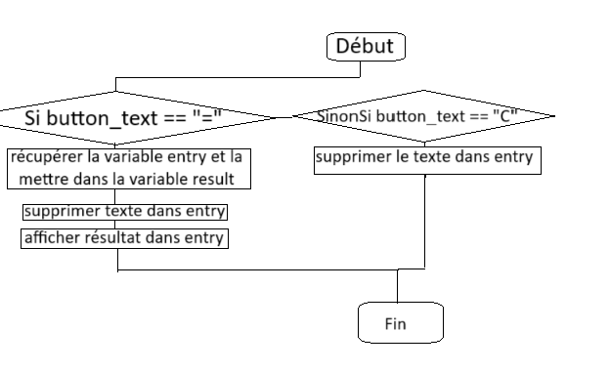

Contraintes
Langage : Python (version 3,7 ou supérieure recommandée).
Bibliothèque graphique : Tkinter

Compatibilité
L'application fonctionne sous Windows.
Performances
Gestion d'erreurs utilisateur : entrée invalide, division par zéro, trop grand nombre pour factorielle

Emma Cluzet – Projet Calculatrice
BTS SIO 1ère année

